FIRE EVENT

בגירסא זו נוספו האפשרויות להוסיף שדות בטבלת תצוגה וכן אפשרות לעדכון שדה.

להלן הפרמטרים

1. שם טבלה שעליה טוענים ישות.
2. שם השדה שיבורקד (כרגע תמי ד NAME).
3. אילו שדות יוצגו בטבלה (משורשר ב ,).
4. תנאי לשליפת הרשומה יוגדר בפרייז כאן יוגדר שם ה PHRASE ENTRY(ראה תמונה 2).
5. שם ה EVENT שיופעל בלחיצה על כפתור SAVE.
6. כותרת המסך.
7. שם ה PHRASE NAME עבור סעיף 4 וסעיף 8.
8. הערך אותו נרצה לעדכן ברשומות שיבורקדו(הערך יוכנס בצורת שאילתא).
9. שם השדה אותו נרצה לעדכן.

תמונה 1 – דוגמאות להגדרת COMMAND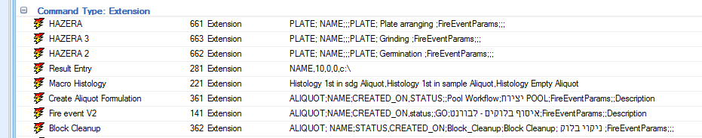

תמונה 2 – דוגמא להגדרת הפרייז

